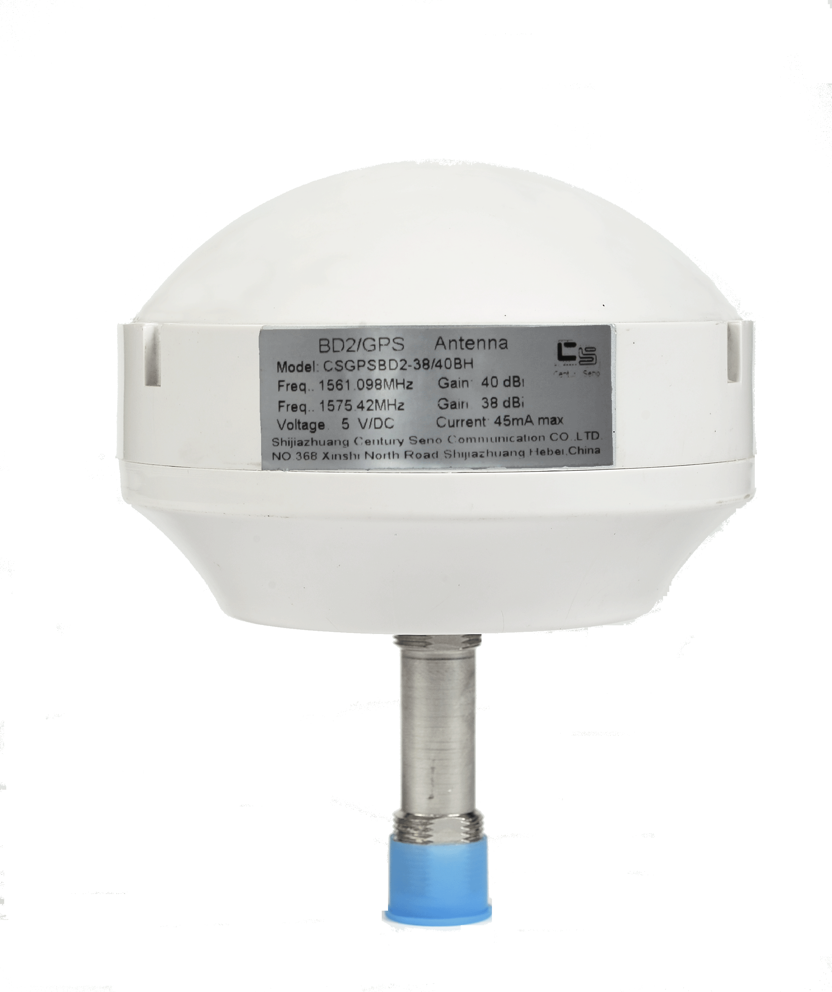

GPS/BD2双模授时天线
型号: CSL1B1-38BH

电气性能
GPS/BD2天线

·频率范围[MHz]

·增益 [dBi]
·极化方式
·轴比[dB]
·3 dB波束宽度[°]
·前后比 [dB]
·供电形式
·工作电压DC [V]
·工作电流DC [mA]
·天线接口
·输出阻抗 [Ω]
·防浪涌(冲击)抗扰度性能

1575.42±1.023
1561±4.08
38±2
右旋圆极化
＜5
100±10
＞10
同轴
5±0.5
≤45
N(F)型
50
符合GB/T17626.5-2008 idt IEC 61000-4- 5:2005标准
（1.2/50us&8/20us：2KV）组合波

LNA性能

·频率范围 [MHz]

·增益 [dB]
·带内平坦度 [dB]
·噪声系数 [dB]

·带外抑制 [dBc]

·输入输出电压驻波比
·输出端口1 dB压缩点 [dBm]
·抗干扰抗阻塞

1575.42±5
1561±5
34±2
≤1
≤2.2 @ +25℃
≤2.7 @ +80℃
＞30（1568±50 MHz）
＞50（1568±100 MHz）
≤2.0
≥0
1568±100 MHz加0 dBm信号，
LNA增益压缩＜2 dB

环境物理特性
·天线罩材料
·天线尺寸（直径D×高H）[mm]
·重量 [Kg]
·工作温度 [℃]
·储存温度 [℃]
·工作湿度 [%]
·工作风速 [m/s]
·极限风速[m/s]
·使用环境
·防护等级

ASA
φ109×120
0.4（天线主体）
-40～+80
-45～+85
≤95
≤45
≤60
室外自然条件
IP67

